2023年兰考县国民经济和社会发展统计公报

2023年，面对严峻复杂的经济形势和艰巨繁重的改革发展稳定任务，县委、县政府在抢抓重大战略机遇、发展壮大县域经济、保障和改善民生等方面持续发力，经济发展稳定向好、经济指标稳健提升，展现了县域经济发展的强大活力与韧性。
一、综 合
根据地区生产总值统一核算结果，2023年全县生产总值410.48亿元，同比增长2.0%。其中，第一产业增加值51.97亿元，同比增长2.5%；第二产业增加值176.38亿元，同比增长4.6%；第三产业增加值182.13亿元，同比下降0.9%。三次产业结构为12.7:43.0:44.4，三次产业对GDP的贡献率依次为27.5%、90.3 %、-17.8%，分别拉动GDP 0.6个、1.8个、-0.4个百分点。
2023年全县规划面积65.85平方公里，其中经济技术开发区23.55平方公里。建成区面积46.01平方公里，其中经济技术开发区14.66平方公里。

二、农 业

2023年，全县粮食种植面积10.14万公顷，同比增长0.03%。其中，小麦种植面积5.95万公顷，同比增长0.04%；玉米种植面积3.73万公顷，同比下降0.5%，油料种植面积1.77万公顷，同比增长6.0%，蔬菜种植面积0.95万公顷，同比增长1.4%，瓜果类面积0.29万公顷，同比增长1.8%。
2023年，全县有效灌溉面积87.7万亩。
粮食产量55.01万吨，同比下降3.8%。其中，夏粮产量33.56万吨，同比下降7.3%；秋粮产量21.45万吨，同比增长2.2%。小麦产量33.56万吨，同比下降7.3%；玉米产量19.13万吨，同比增长1.7%。
图1：近五年粮食产量（万吨）
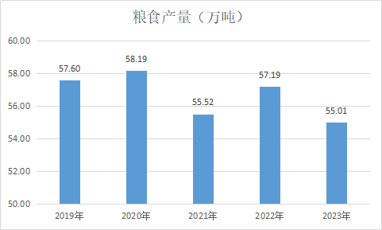
油料产量8.3万吨，同比增长6.2%；蔬菜及食用菌产量37.18万吨，同比增长3.0%；瓜果类产量14.02万吨，同比增长4.7%。
猪牛羊禽总产量5.24万吨，同比增长38.3%，禽蛋产量9.9万吨，同比增长1.9%，牛奶产量9.37万吨，同比增长59.9%，年末生猪存栏9.99万头，同比下降33.9%；生猪出栏23.65万头，同比增长34.8%。
2023年，全县农机总动力95.68万千瓦，比上年增加13.64万千瓦；农用拖拉机拥有量12217台，其中大中型拖拉机5527台，比上年末增加1081台；小型拖拉机6690台，比上年末减少665台，年末拥有联合收割机3534台，比上年年末增加284台，机耕面积140.45万亩，同比增长12.1%。

三、工业和建筑业

2023年，全县规模以上工业企业267家，规模以上工业企业增加值同比增长2.3%。分经济类型看，在规模以上工业企业中，股份合作企业同比增长39.8%，有限责任公司同比增长14.6%，私营企业同比增长5.0%，外商投资企业同比下降41.6%，港澳台商投资企业同比增长28.7%；产品销售率98.7%。分门类看，规模以上制造业增长2.7%，规模以上电力、热力、燃气及水的生产和供应业下降5.9%。五大主导产业增加值比上年下降1.4%，占规模以上工业的38.5%；传统支柱产业增加值增长21.8%，占规模以上工业的30.8%；高技术产业增加值增长2.4%，占规模以上工业的26.6%；高新技术产业增加值下降10.7%，占规模以上工业的45.3%；高成长产业增加值下降10.5%，占规模以上工业的64.1%；战略性新兴产业增加值下降17.4%，占规模以上工业的17.5%。
全年规模以上工业企业主营业务收入同比下降4.5%；利润总额同比下降17.0%。
经济技术开发区规模以上工业增加值同比增长14.9%，占全县规模以上工业的81.3%；主营业务收入同比增长12.1%；利润总额同比增长16.3%。
有资质建筑业企业在库166家，总产值同比增长0.8%，房屋建筑施工面积181.56万平方米，同比下降12.2%。

四、固定资产投资

2023年，全县固定资产投资同比增长15.8%。在固定资产投资中，第一产业投资同比下降58.5%，占比2.9%；第二产业投资同比增长13.7%，占比26.9%；第三产业投资同比增长26.2%，占比70.2%。基础设施投资同比增长221.3%，占固定资产投资的43.8%；工业投资同比增长13.7%，占固定资产投资的26.9%；民间投资同比下降6.2%，占投资比重达到58.8%。
图2：近五年固定资产投资增速
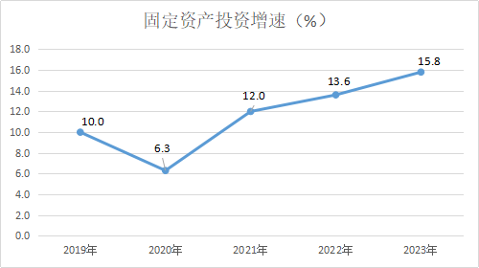

全县房地产开发投资同比下降29.6%，其中住宅同比下降25.0%，商品房销售面积81.9万平方米，同比增长0.7%；商品房销售额同比增长5.4%。
全县亿元及以上固定资产投资在建项目54个，完成投资较上年增长43.0%。
经济技术开发区固定资产投资同比增长5.4%，占全县固定资产投资的比重为28.2%。其中，经济技术开发区工业投资同比增长18.1%。

五、国内贸易、对外经济和旅游业

2023年，全县社会消费品零售总额237.41亿元，同比增长5.0%。分城乡看，城镇消费品零售额178.21亿元，同比增长5.0%；乡村消费品零售额59.21亿元，同比增长5.0%。分行业看，批发业零售额11.06亿元，同比下降2.6%；零售业零售额192.78亿元，同比增长5.2%；住宿业零售额1.89亿元，同比增长6.0%；餐饮业零售额31.69亿元，同比增长6.9%。
限额以上书报杂志类商品零售额同比增长5.5%、日用品类同比增长3.7%、饮料类同比增长9.5%、烟酒类同比增长43.3%。

图3：近五年社会消费品零售总额及增速
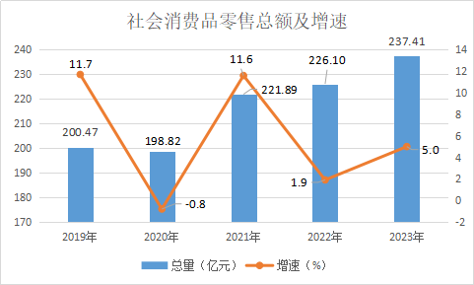
2023年，全县进出口总值22.10亿元，同比增长3.5%。其中，出口总值21.21亿元，同比增长15.0%；进口总值0.89亿元，同比下降34.5%。
批准外商投资企业1个，实际利用外资完成40万美元，实际利用省外资金87.2亿元，同比增长6.5%。
现有4A级旅游景区（点）1处，全年共接待海内外游客185万人次，同比增长69.7%，实现旅游收入1.2亿元。

六、服务业、交通和邮电通信业

全县规模以上服务业企业营业收入比上年下降41.2%，利润总额下降58.7%。
全县第三产业增加值182.13亿元，比上年下降0.9%。其中，批发和零售业增加值33.38亿元，增长4.3%；交通运输、仓储和邮政业增加值19.03亿元，增长8.9%；住宿和餐饮业增加值7.52亿元，增长3.1%；金融业增加值13.80亿元，增长15.7%；房地产业增加值23.20亿元，下降3.4%；信息传输、软件和信息技术服务业增加值2.41亿元，下降15.7%；其他营利性服务业增加值38.80亿元，下降14.8%；公共管理、社会保障和社会组织增加值9.99亿元，增长2.3%；其他非营利性服务业增加值30.85亿元，增长5.5%。
2023年全县民用汽车保有量108496辆（包括三轮汽车、低速货车、摩托车、挂车），比上年末增长0.05%。民用轿车（小微型载客汽车）88898辆，增长0.06%，其中私人轿车保有量88898辆，增长0.06%。
全县完成货运量2609.64万吨，货运周转量113.75亿吨公里；完成客运量49.86万人次，客运周转量0.18亿人公里。

表1：2023年交通运输主要指标及增速
指标 | 单位 | 绝对数 | 增速（%）
货物运输量 | 万吨 | 2609.64 | 64.28
货物周转量 | 亿吨公里 | 113.75 | 62.80
旅客运输量 | 万人 | 49.86 | 51.10
旅客周转量 | 亿人公里 | 0.18 | 84.64
全年完成交通基础设施建设投资32.72亿元。高速公路建设完成投资30.76亿元，农村公路建设完成投资0.82亿元，新（改）建农村公路84.29公里，农村公路年平均好路率达77.8%（2022年）。干线公路投资1.14亿元，全县干线公路优良率达到98.6%。
电信业务总量6.48亿元，同比增长30.4%。年末本地4G用户31.5万户，5G用户30.7万户，年末互联网用户27.2万户。全县邮政业务总量2.43亿元，比上年增长26.6%。邮政函件业务3.41万件，包裹业务0.37万件，快递业务量1235.77万件。

七、财政和金融

2023年，全县地方财政总收入50.77亿元，同比下降4.1%。一般公共预算收入33.85亿元，同比下降8.9%，其中税收收入21.53亿元，同比下降6.2%，占一般公共预算收入的63.6%。一般公共预算支出73.53亿元，同比下降9.7%，其中财政民生支出52.01亿元，同比下降13.3%，占一般公共预算支出的70.7%。
全县年末金融机构各项存款余额445.95亿元，同比增长10.4%,其中住户存款343.80亿元，比年初增长12.0%,各项贷款余额440.71亿元，同比增长25.5%。
图4：近五年金融机构各项存款余额及增速
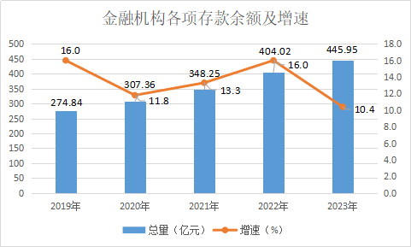

图5：近五年金融机构各项贷款余额及增速
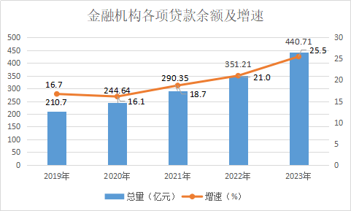

八、教育和科学技术

2023年，全县共有各级各类学校474所（不含高级技工学校），在校生192167人，教职工数（含民办教师）13638人，专任教师（含民办教师）11651人。其中，中等职业教育学校3所，在校生1564人；普通高中5所，在校生21372人；普通初中51所，在校生45142人；小学166所，在校生91942人；特殊教育学校1所，在校生269人；注册幼儿园248个，学前教育幼儿31878人。公办全日制高等专科院校1所，在校学生6179人；拥有在编教职工190名，另有聘任人员50人。九年义务教育巩固率为100%，高中阶段毛入学率为93.9%。
全县拥有国家农业科技园区1个，省级可持续发展实验区1个，高新技术企业37家，国家科技型中小企业备案入库110个，瞪羚企业2家。科技创新平台38个，其中省级工程技术研究中心12个，省级工程研究中心3个，省级企业技术中心7个，市级工程技术研究中心13个，市级技术转移示范机构1个，市级新型研发机构1个，市级重点实验室1个。省级科技企业孵化器1家，省级科技特派员12人，蜜瓜产业服务团体1个，市级奶牛繁育产业服务团1个，引进新技术新品种34个。全县共获得专利授权2605件，其中发明专利111件。

九、文化、卫生和体育

全县共有民营艺术表演团体16个，演出场次208场，观众10.6万人次；艺术表演场所1个，演出场次56场；文化馆1个，组织文艺活动114次；文化站16个，组织文艺活动96次；农家书屋463个，乡镇综合文化站建设进一步完善；公共图书馆1个，总藏量22万册（件）。有线电视用户5.8万户，入户率达97.0%，其中农村用户4.4万户。广播人口综合覆盖率100%，有线数字电视综合覆盖率98%。
全县共有医疗卫生机构34个，共有卫生技术人员6364人，其中临床医生2582人、注册护士2392人、药剂人员262人、技师559人、其他卫生专业人员531人，现有病床4970张。农村卫生室（所）628个，乡村医生和卫生员1103人。妇幼保健机构1个，疾病预防控制机构1个。
图6：近五年卫生技术人员
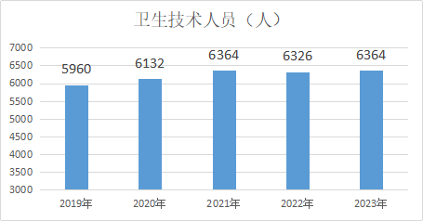

体育事业取得新进展。群众体育取得长足进步，建设农民体育健身工程25处。

十、资源和环境

全县水资源总量2.67亿立方米，人均水资源量319立方米，全年平均降水量651.1毫米，全年总用水量2.32亿立方米，其中农业用水1.72亿立方米、工业用水0.13亿立方米、生活用水0.22亿立方米，生态环境补水0.25亿立方米，全县人均用水量326立方米。
年末县城建成区绿化覆盖率达41.8%；林木覆盖率达到32.9%，全年造林面积0.22万亩，其中，防护林0.22万亩。
全县饮用水源地水质平均达标率继续保持100%；大气环境质量优良，全县城市空气环境质量优良天数达到210天，占总天数的58.0%。

十一、安全生产

全年全县共发生各类事故0起（不含火灾事故），各类事故死亡0人（不含交通事故），经济损失0万元。生产性道路交通事故0起，死亡0人。

十二、人民生活和社会保障

2023年全县城乡居民人均可支配收入24624.7元，同比增长5.0%；其中城镇居民人均可支配收入32471.9元，同比增长3.7%；农村居民人均可支配收入19617.4元，同比增长7.7%；
2023年全县城镇新增就业人员8763人，完成市定目标任务的125.2%。下岗失业人员再就业人数1571人，完成市定目标任务的120.9%；就业困难人员实现再就业人数498人，完成市定目标的121.5%。农村劳动力转移就业28.36万人，新增农村劳动力转移就业1.23万人，完成市定目标的293.3%。新增返乡下乡创业0.48万人。
截止到2023年底，全县城乡居民医保参保人数73.27万人，参合率达到95.0%，城乡居民医保基金收入7.25亿元，其中：个人收缴参保费2.56亿元，财政补助4.69亿元，基金支出6.90亿元；城镇养老保险参保职工达到15.24万人（企业13.34万人，机关事业1.90万人），收缴养老保险费8.67亿元（企业5.77亿元，机关事业2.90亿元），支付养老金9.16亿元（企业5.41亿元，机关事业3.75亿元）；城乡居民养老保险参保人数达到51.35万余人，收缴养老保险费4539万元，发放基础养老金1.99亿元，个人账户养老金1058万元，发放率达到100%；失业保险参保职工达到4.81万人，收缴失业保险费714.02万元，支付保险金3978.87万元；工伤保险参保人数达到6.07万人，征缴工伤保险费1784.4万元，支付保险金1097.58万元；城镇职工基本医疗保险参保人数达到5.60万人，收缴保险费21854万元，支付医疗保险及生育津贴14278万元。
全年销售福利彩票4466.57万元，返还福利彩票公益金326万元。

注：
1.本公报部分统计数据为初步统计数，正式数据以《兰考统计年鉴》为准。
2.公报中生产总值、各产业增加值绝对数按现行价格计算，同比增长速度按可比价格计算。

